Liebe Bürgerinnen und Bürger in Altenbochum,

das Innovation-Lab Bochum der Evangelischen Hochschule RWL lädt alle Bürgerinnen und Bürger in Altenbochum ein sich an einer Umfrage zu beteiligen.
Das katholische Gemeindezentrum Liebfrauen soll zu einem Stadtteilzentrum umgebaut werden. Da wir das zukünftige Zentrum gerne an den Bedürfnissen der Bewohnerinnen und Bewohner orientieren würden, ist ihre Mithilfe gefragt. Bitte nehmen Sie sich gerne 5 Minuten Zeit und füllen den Online-Fragebogen aus. Wir möchten von Ihnen wissen was Sie in einem zukünftigen Stadtteilzentrum gerne machen würden und wie das fertige Haus heißen soll.
An der Projektgruppe beteiligt sind rund 20 engagierte Bürgerinnen und Bürger Altenbochums. Koordiniert wird das Ganze von der Evangelischen Hochschule RWL.
Wie können Sie den Fragebogen ausfüllen?
Dazu haben Sie zwei Möglichkeiten:
- QR Code
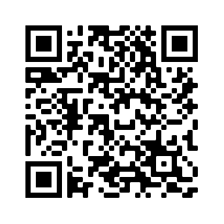
Bitte Scannen Sie den QR-Code mit der Kamera Ihres Smartphones oder Tablet. Dadurch gelangen Sie direkt zur Umfrage

- Über das Internet
- Öffnen Sie ihren Browser (z.B. Firefox, Chrome oder Internet Explorer)
- Geben Sie www.evh-bochum.de in die Adressleiste ein
- Dort sollten Sie direkt eine Kachel sehen auf der „Umfrage Stadtteilzentrum Altenbochum“
- Dort auf den Link klicken und Sie kommen direkt zur Teilnahme

- Es liegen Fragebögen an verschiedenen zentralen Orten in Altenbochum (z.B. Liebfrauen Gemeinde
Vielen Dank für Ihre Teilnahme.
Bei Fragen wenden Sie sich gerne an
Jens Koller
0234/36901-457
koller@evh-bochum.de

